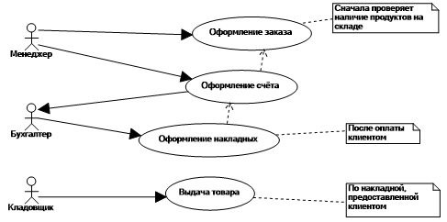

1. **Описать диаграмму с помощью таблицы**

| Название процесса |
| --- |
| Оформление клиентского заказа. |
|  |
| ID:1 |
| Краткое описание: Менеджер начинает работу с оформления счета и заказа клиента, после оформления счета и оплаты товара клиентом, Бухгалтер занимается оформлением накладных на товар. |
| Главные актеры: Клиент, Менеджер, Бухгалтер |
| Второстепенные актеры: Кладовщик |
| Предусловия:   * Клиент выбирает товар и звонит менеджеру. |
| Основной поток:   * Прецедент начинается с того, что менеджер узнает данные клиента, которые нужны для оформления заказа. * Менеджер проверяет клиента в базе данных, если клиент впервые оформляет заказ, и его данных нет в БД, то выполняется альтернативный поток. * Менеджер вносит информацию о заказе и оформляет счет. * После оплаты счета заказа бухгалтер оформляет накладные. |
| Постусловия:   * Только после представления накладной производится выдача товара клиенту. |
| А2: товар отсутствует на складе.   * Прецедент начинается с того, что менеджер проверяет наличие товара на складе. * Менеджер сообщает клиенту об отсутствии товара на складе. * Менеджер отменяет заказ. |
|  |
| ID:2 |
| Краткое описание: Кладовщик выдает заказ. |
| Главные актеры: Кладовщик. |
| Второстепенные актеры: Клиент. |
| Предусловия:   * Наличие накладной у Клиента. |
| Основной поток:   * Прецедент начинается с того, что кладовщик собирает заказ. * Кладовщик выдает заказ клиенту по накладной, предоставленной клиентом. |
| Постусловия:   * Кладовщик произвел выдачу заказа клиенту. |
| А2: клиент не предоставил накладную на товар.   * Кладовщик спрашивает клиента о наличии накладной. * У клиента отсутсвует накладная. * Кладовщик не выдает товар клиенту. |